16/11/2018

Julio Alejandro Tejada Nava ITIW31

Reporte practica 8

Aplicación de las telecomunicaciones

Universidad Tecnológica de Ciudad Juárez

Tecnologías de la Información y la Comunicación

Contenido

Introducción 2

Objetivo 3

Desarrollo 3

Captura de labview 5

Conclusión 5

# Introducción

En esta práctica se presenta la forma de determinar la potencia recibida por una antena, al enviar una cierta frecuencia por una antena emisora.

# Objetivo

Por medio de un programa, encontrar la potencia recibida por una antena, con referencia a la potencia de la antena de transmisor, las ganancias de la antena transmisora y receptora y la frecuencia de transmisión.

# Desarrollo

1.- Programe un VI en labview que obtenga la potencia recibida por una antena, con referencia a la potencia de la antena de transmisión, con las diferentes frecuencias, de la tabla B, use los mismos datos de potencia de transmisión Pt, ganancias Gt, Gr y distancia de la tabla A, la formula para llevar a cabo dichos cálculos es la siguiente:

Pt = ( PtGtGr(y)^2) / (4PiD)^2

|  |  |  |  |
| --- | --- | --- | --- |
| Tabla A | | | |
|  | Antena de Transmisión | Antena de Recepción | Distancia D (m) |
| Potencia de Transmisión | 50W | - | 20,000Km |
| Ganancia | 2 | 2 |

|  |  |
| --- | --- |
| Tabla B | |
| Frecuencia en GHz | Potencia recibida por la antena en Watts (Pr) |
| 1.575 | 1.149x10^-16 |
| 1.559 | 1.17247E-16 |
| 1.6265 | 1.07717E-16 |
| 1.6605 | 1.03351E-16 |
| 3.7 | 2.08156E-17 |
| 4.3 | 1.54119E-17 |
| 5.925 | 8.11738E-18 |
| 6.425 | 6.90314E-18 |
| 11.7 | 2.08171E-18 |
| 12.2 | 1.91458E-18 |
| 14 | 1.45391E-16 |
| 14.5 | 1.35537E-16 |

## Captura de labview

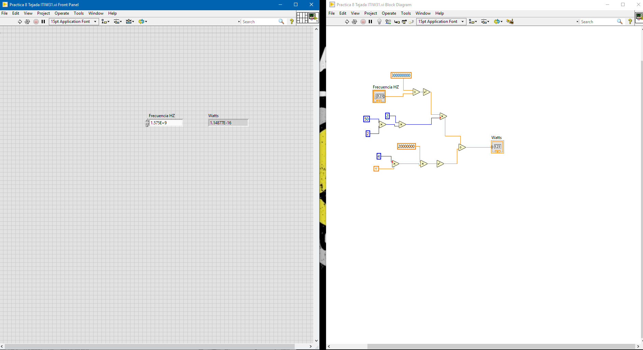

Imagen 1. Diseño en labview

# Conclusión

La realización de esta práctica dio como resultado el análisis de varias frecuencias y las cuales nos proporcionaron diferentes potencias medidas en Watts.

Con esto se pudo observar que la potencia de la antena recibida disminuía mientras más grande era la frecuencia utilizada para la antena.